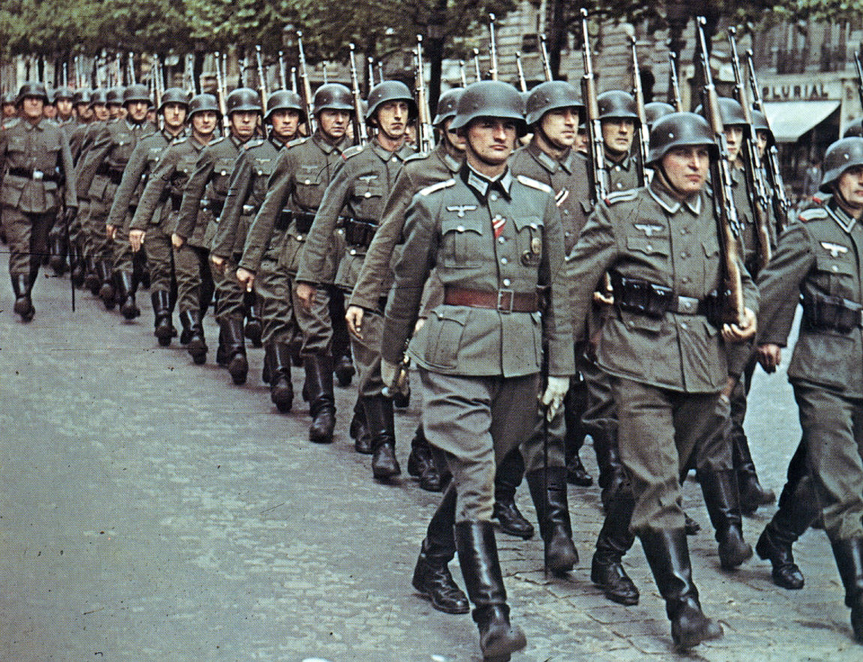

De duitse soldaten liepen overal in de dorpen die ze overwonnen hadden.  
Ze stalen alles leeg en namen bewoners mee  
p.18

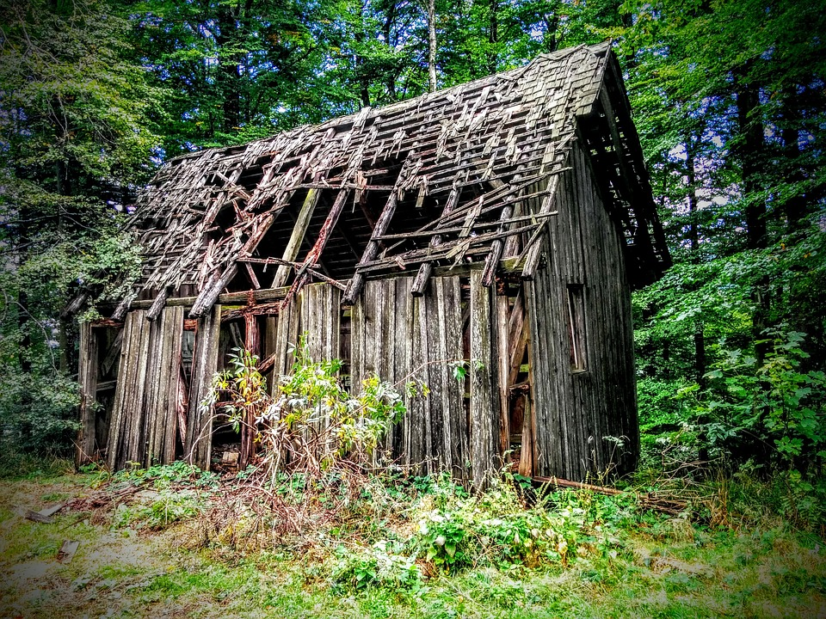

De mensen die niet gevangen genomen werden verschuilden zich in hutten in het bos omdat ze daar veilig waren. De duitse mensen hadden schrik in het bos en kwamen er niet. P.33

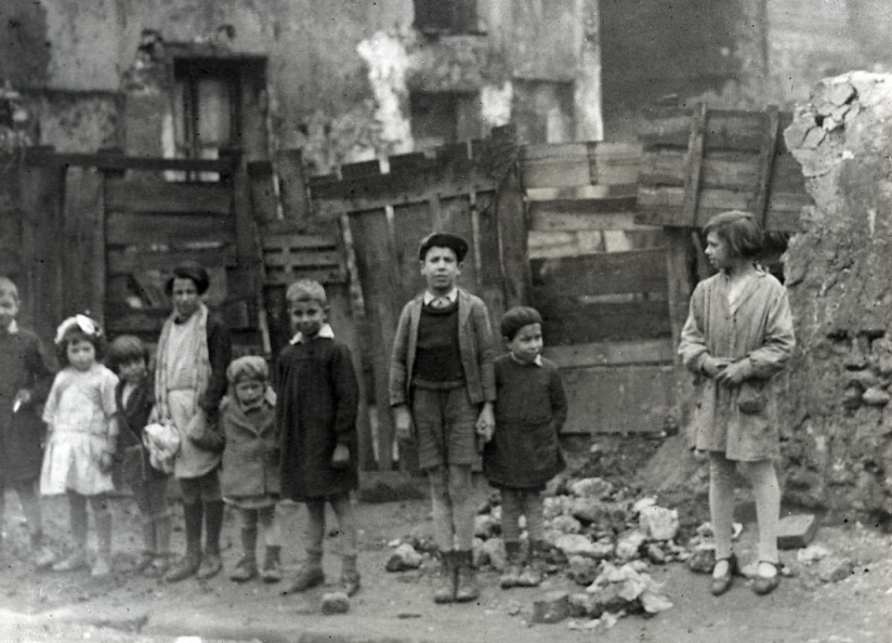

De mensen hadden geen huizen, kleren en eten en stonden met hun familie op straat   
ze moesten vluchten om niet gevangen genomen te worden

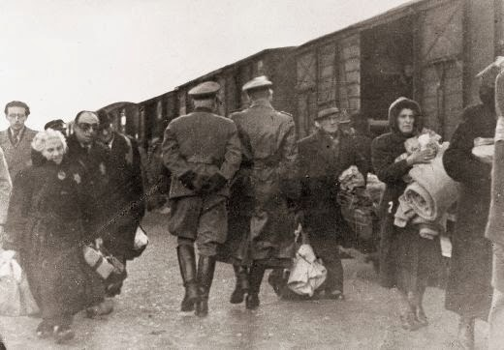

Mensen die opgepakt werden door de duitsers werden op een trein gezet en naar de concentratiekampen gebracht. Die mensen komen daar nooit van terug.   
niet echt op een pagina, in het boek vertellen ze erover

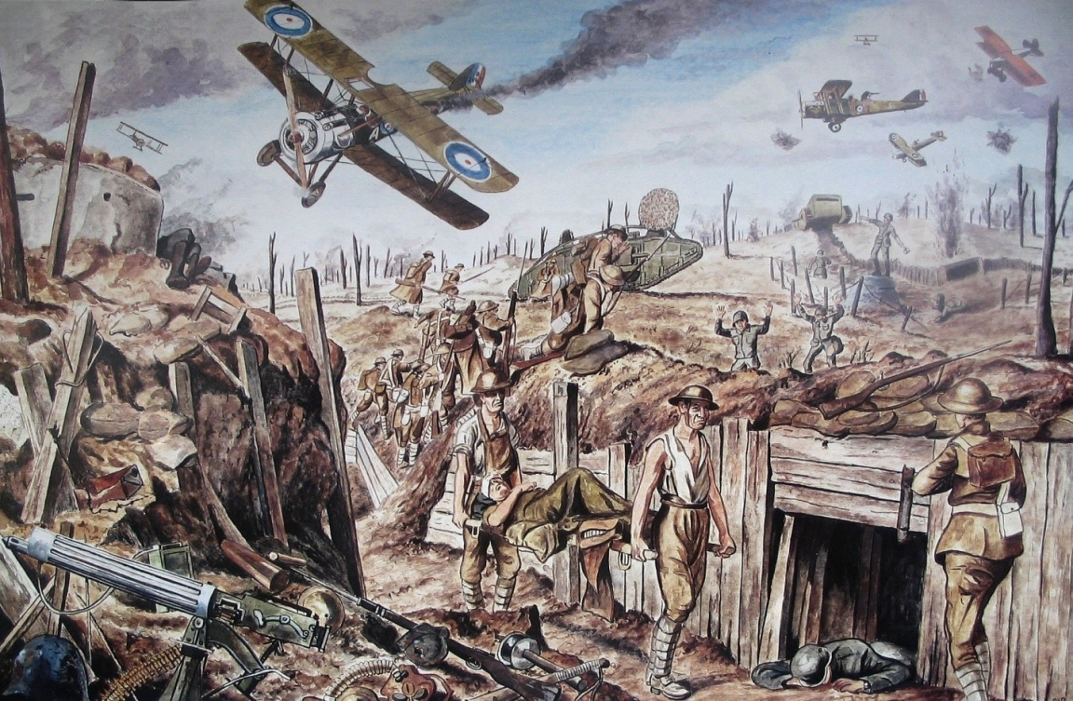

Wanneer de mensen in de hutten zitten horen ze vliegtuigen over hun vliegen en horen ze dat ze bommen gooien.

p. 152